深 圳 大 学
本 科 毕 业 论 文（设计）

题目： 基于人体视觉原理的移动终端屏幕隐私保护系统
姓名: 冯俊杰
专业: 软件工程
学院: 计算机与软件学院
学号: 2015150225
指导教师: 邹永攀
职称：

2019年 4 月 12 日

深圳大学本科毕业论文（设计）诚信声明

本人郑重声明：所呈交的毕业论文（设计），题目《基于人体视觉原理的移动终端屏幕隐私保护系统》是本人在指导教师的指导下，独立进行研究工作所取得的成果。对本文的研究做出重要贡献的个人和集体，均已在文中以明确方式注明。除此之外，本论文不包含任何其他个人或集体已经发表或撰写过的作品成果。本人完全意识到本声明的法律结果。

毕业论文（设计）作者签名：
日期： 年 月 日
目 录
【摘要】 1
1 引言 2
1.1 研究背景及意义 2
1.2 国内外研究现状 3
1.3 本课题主要工作 3
1.3.1 基于课程管理的在线判题平台的后台开发 3
1.3.2 选择合适的分布式系统 5
1.4 论文结构 5
2 相关技术 7
2.1 Android异步消息处理机制 7
2.2 Android后台 7
2.3 Apache 7
3 系统总体设计 8
3.1 系统框架图 8
3.2 模块功能描述与设计思路 9
3.3 数据库设计 11
3.3.1 数据库关系描述 11
3.3.2 权限数据库设计 12
3.4 分布式系统设计 14
3.4.1 架构设计 14
3.4.2 题目同步设计 14
3.5 共用设计 15
3.5.1 Admin模块 16
3.5.2 Index模块 17
4 系统实现 18
4.1 测试列表 18
4.2 测试题目列表 19
4.3 代码提交 19
4.4 成绩统计 21
5 总结 22
5.1 系统操作流程简述 22
5.2 优点与不足 29
【参考文献】 31
致谢 32
【Abstract】 33

基于人体视觉原理的移动终端屏幕隐私保护系统
计算机与软件学院软件工程 冯俊杰
学号：2015150225

【摘要】

【关键词】屏幕隐私，移动终端开发，阅读体验

- 引言
  - 研究背景及意义
在移动互联网飞速发展的时代背景趋势下，移动终端设备加速更新换代和不断普及，促使移动终端设备持有量爆炸性增长。由于移动终端设备的便捷性的易操作性，移动终端设备用户在日常学习生活工作中也越来越依赖移动终端设备，人们的生活方式借此也有巨大的改变。各行各业的移动终端设备用户逐渐习惯于在公共场合使用移动终端设备，学生通过移动终端设备记录自己的学习成绩变化情况，家庭主妇在商场通过移动终端设备支付买单，上班族在拥挤的地铁上通过移动设备浏览网上商城，企业高管在高铁上使用移动终端设备制定详细的商业计划。使用互联网移动终端设备时本来就无可避免地在屏幕上显示一些包括用户隐私信息页面，在公共区域使用移动终端设备更是大大提高了用户隐私被偷窥的风险。此外，普遍使用高分辨率、大显示屏的移动终端设备在高质量地提高用户阅读、观看体验的同时，也使得通过偷窥用户的移动终端设备屏幕窃取用户隐私信息等视觉窃取行为变得越来越容易得逞。
《中国网民权益保护调查报告(2015)》[1]指出63.4%的网民表示自己的通话记录、网购记录等遭到泄露，偷窥者只看一眼就能窃取到移动设备用户的6位数字密码的成功率为10.8%[2]。一般网民群众深受屏幕隐私泄露之害，政府官员也难逃幸免。菲律宾司法部长维塔利亚诺阿奎尔二世(Vitaliano Aguirre II)对有人在参议院听证会上偷看他的手机屏幕并拍下了照片，泄露了他的短信的行为感到震怒[3]。出于安全考虑，用户在公共场合也许会刻意避免在设备屏幕上显示敏感的隐私信息，但因为习惯，绝大部分情况下用户情不自禁。用户即使能够注意到别人在偷看他们的设备屏幕，进而采取适当的防御措施，也只是能够防御7%窥屏事件[4]。
高分辨率大屏幕的移动设备为用户的学习生活工作带来便捷的同时，也使用户的隐私敏感信息尽收旁人眼底，屏幕隐私安全已经成为社会公众日益热切关注的问题。面对严峻的屏幕隐私安全保护形势，基于人体视觉原理的移动终端屏幕隐私保护系统正是贴合了移动终端用户的使用需求，具有高度的创新价值和实用价值。
  - 国内外研究现状
鉴于移动终端设备隐私安全保护的严峻形势
1.2.1 显示屏表面加装防窥膜
在移动终端设备的显示屏表面外贴能够改变背光源传播方向的防偷窥膜
实例1：中国材料高科技企业康得新研制出防窥膜[5]。
康得新公司的通过专门光学设计，在防窥膜上采用微米级压印成型等超高精密加工工艺, 使防窥膜具有优异的光学性能，实现了光线在特定角度的透过或阻挡，在控制光线的同时不影响屏幕显示效果。
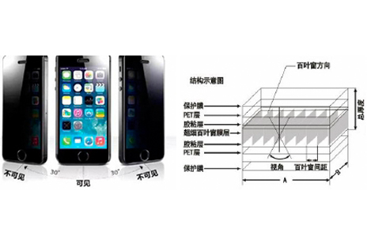
图1：康得新研制的防窥膜[5]
实例2：美国3M公司也研发生产出一款可用于手机、平板、电脑的隐私保护膜[6]，这是目前商用保护屏幕隐私较为普遍的一款产品。
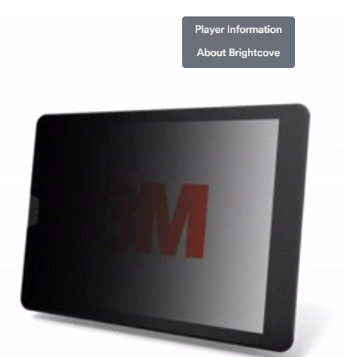
图2：美国3M公司研制是隐私保护膜[6]

优点：1、便于安装拆卸，更换、清洁比较方便；
2、价格相对便宜，容易普及。
缺点：导致显示屏亮度降低，用户为了能够看清屏幕，原始亮度势必处在最高位置，移动终端设备电量消耗的极快。

1.2.2 特制显示屏防窥
在移动终端设备上使用特制新型显示屏，智能屏蔽屏幕使用视角之外的窥屏者的视线。
实例1：日本的夏普公司也研制出了一种特制的新型显示屏：方向性显示屏[7]。
实例2： 美国科技巨头苹果公司的“带可调整视角的显示屏”的专利[8]。
苹果公司“带可调整视角的显示屏”的专利中提到，苹果通过一种“电子可控过滤器”技术，实现了可由用户控制的、有选择性地极化显示屏的视角控制技术。用户能够根据具体需求自行调节这种显示屏屏幕的可见视角，从而有效地防止旁观者偷窥到移动设备屏幕上的内容。
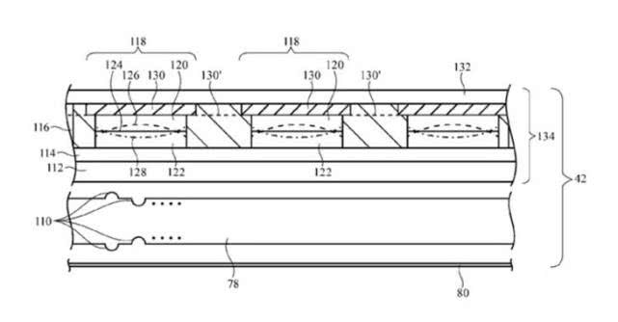
图3：苹果专利：显示屏视角控制技术[8]
优点：1、防偷窥显示屏集成了相关的光线过滤技术，不需要额外附加设备；
2、防偷窥显示屏不会损失色彩保真度或亮度。
缺点：1、防偷窥显示屏实现技术要求较高，制作工艺复杂困难；
2、防偷窥显示屏价格昂贵，防护的成本较高，难以普及。

1.2.3 传感器检测窥屏者
通过移动终端摄像头拍摄屏幕前的所有，然后对人像进行相关计算身份识别，以区分用户与偷窥者，若存在偷窥者则提示用户正在被窥屏。
实例1： Google的“电子屏幕保护器”的项目[9][10]。
谷歌研究员Hee Jung Ryu和Florian Schroff在加州长滩举行的 NIPS（神经信息处理系统会议）上发布一项名为「电子屏幕保护器」的防偷窥技术。谷歌Pixel手机利用该项目，通过手机的前置摄像头和眼球探测人工智能技术来检测是否有人正在盯着你的屏幕，并给偷窥者打上一个类似 Snapchat 中「吐彩虹」的表情[9]
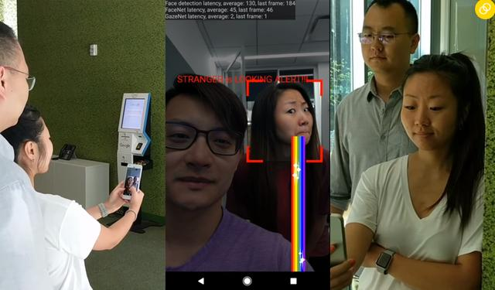
图4：Google“电子屏幕保护器”识别偷窥者
缺点;1、算法复杂度高，计算量大，设备容易发生认证延迟，错误认证等情况；
2、移动设备摄像头的拍摄角度很小，偷窥者可以在不被摄像头捕获到的角度轻松偷窥用户的屏幕；
- 发现偷窥者时，显示中断，影响用户的正常阅读，降低用户的阅读体验。

1.2.3 根据用户特征信息进行显示
实例1： 黑莓，要用Privacy Shade来保护用户隐私[11]。
黑莓的Privacy Shade保护隐私的原理相对来说比较简单，他们用阴影遮住屏幕大部分的内容，只留出一小块区域（长方形或圆形）方便查看和操作；使用时用户还可以根据周围的环境调节阴影的透明度。
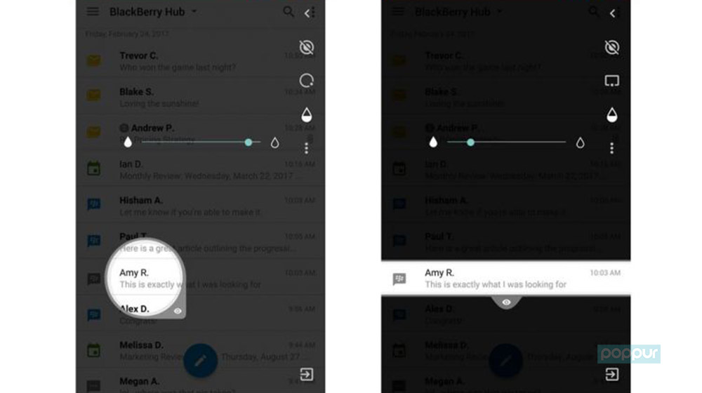
图5：黑莓的Privacy Shade
实例2：Eiband[12]建议使用用户本身的笔迹来显示文本信息，利用用户对自身笔迹的认识度以及偷窥者对用户笔迹的陌生，对偷窥者进行有效的阻碍。
缺点：偷窥者长时间窥屏会习惯用户特征信息，无法防止偷窥者长时间窥屏。

上述方法在对防止移动终端窥屏研究中作出贡献的同时也在不停地牺牲用户的正常阅读和便利性，严重降低了用户的阅读体验。
    - 基于人体视觉原理的移动终端屏幕隐私保护系统
本系统的基本操作为：
- 用户登录页面
- 用户注册页面
- 人脸检测页面
本系统主要模块介绍：
- **模块
- **模块
- **模块，
    - 选择合适的分布式系统

  - 论文结构
本论文分为五章，其结构如下：
第一章引言，介绍了本课题的研究背景和意义，说明本课题的意义与实用价值，。
第二章为相关技术。
第三章为系统设计，。
第四章为系统实现，。
第五章为总结，

- 相关技术
  - Android的ActionBar和ToolBar

  - Android异步消息处理机制
  - Android中异步消息处理主要由4个部分组成：Message、Handler、MessageQueue和Looper
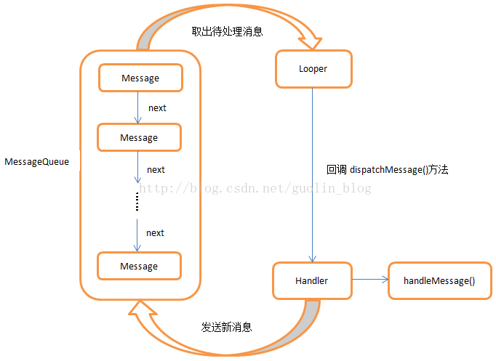
  - Android相机后台服务
LitePal是一款开源在GitHub平台上的Android数据库框架，它采用了对象关系映射(Object Relational Mapping，简称ORM)的模式。Java语言是面向对象语言，数据库用的是关系型数据库，LitePal数据库框架将面向对象语言和关系型数据库建立的一种映射关系成为对象关系映射。
LitePal数据库框架还将开发者们平时开发时最常用的一些数据库功能进行了封装，使得开发者们可以不用编写一行SQL语句就可以完成创建新表、増加记录、删除记录、修改记录、查询记录等各种操作。
除此之外，LitePal数据库框架还很“轻”，jar包大小不到100k，而且近乎零配置（仅有一个配置文件，属性值还非常少），这一点和Hibernate或者MyBatis等这类数据库框架有很大区别。现在，LitePal数据库框架的源码已经被托管到了GitHub上， GitHub托管地址是：https://github.com/LitePalFramework/LitePal
  - OkHttp
HTTP是现代应用常用的一种交换数据和媒体的网络方式，高效地使用HTTP能让资源加载更快，节省带宽。在开源盛行的当下，作为众多出色的网络通信库的一员，OkHttp无疑是替代原生的HttpURLConnection首要选择。
OkHttp是由鼎鼎大名的Square公司开发的，OkHttp是一个高效的HTTP客户端。OkHttp不仅在接口封装上面做的简单易用，就连在底层实现上也是自成一派，比起原生的HttpURLConnection，可以说是过之而无不及。
OkHttp有以下默认特性：
- 支持HTTP/2，允许所有同一个主机地址的请求共享同一个socket连接
- 连接池减少请求延时
- 透明的GZIP压缩减少响应数据的大小
- 缓存响应内容，避免一些完全重复的请求
当网络出现问题的时候OkHttp依然坚守自己的职责，它会自动恢复一般的连接问题，如果你的服务有多个IP地址，当第一个IP请求失败时，OkHttp会交替尝试你配置的其他IP，OkHttp使用现代TLS技术(SNI, ALPN)初始化新的连接，当握手失败时会回退到TLS 1.0。
- 系统总体设计
  - 系统框架图

  - 模块功能描述与设计思路
设计思路或描述：
  - 数据库设计
    - 数据库关系描述
图 1 数据库关系图
    - 权限数据库设计

  - 分布式系统设计
    - 架构设计

    - 题目同步设计

  - 共用设计

    - Admin模块

    - Index模块

- 系统实现
本章
  - 用户登录

  - 用户注册

  - 人脸检测

  - 更新页面

- 总结
  - 系统操作流程简述

  - 优点与不足

【参考文献】
- 中国网民权益保护调查报告(2015)[R].北京：中国互联网协会，2015（4）.
- Adam J. Aviv, John T. Davin, Flynn Wolf, and Ravi Kuber. Towards Baselines for Shoulder Surfing on Mobile Authentication. In Proceedings of the 33rd Annual Computer Security Applications Conference on - ACSAC 2017, pages 486–498, New York, New York, USA, 2017. ACM Press.
- Aguirre furious at photo leak of private text message. Politiko.2017,9,12. https://politics.com.ph/aguirre-furious-photo-leak-private-text-message/
- Malin Eiband, Mohamed Khamis, Emanuel von Zezschwitz, Heinrich Hussmann, and Florian Alt. Understanding Shoulder Surfing in the Wild. In Proceedings of the 2017 CHI Conference on Human Factors in Computing Systems - CHI ’17, pages 4254–4265, New York, New York, USA, 2017. ACM Press.
- http://www.kangdexin.com/business/%E6%98%BE%E7%A4%BA%E6%9D%90%E6%96%99
- https://www.3m.com/3M/en_US/privacy-screen-protectors-us/
- http://www.sharpworld.com/products/device/about/lcd/veil/index.html
- https://36kr.com/p/5086620.html
- http://tech.sina.com.cn/it/2017-11-28/doc-ifypceiq4447994.shtml
- https://www.youtube.com/watch?v=rchVXWdpVvQ#action=share
- http://android.poppur.com/software/Privacy-Shade.html

致谢
首先衷心地感谢邹永攀老师。在我大学生涯里，给予了很多指导与帮助。本次毕业设计，从选题到论文撰写，给予我很多宝贵的意见。老师渊博的学识、严谨的治学态度及认真负责的工作态度都使我受到鼓舞和熏陶。在此向邹永攀老师表示崇高的敬意和衷心的感谢。
感谢毕业设计中同组的队友们。从毕业设计到毕业论文的撰写，队友给了我很大的帮助，在平时的讨论中给我提出了许多宝贵的意见和建议。他们认真负责、热衷钻研的工作学习态度都使我受到很大的激励。在此，冯俊杰表示衷心的感谢。
感谢四年以来老师们的辛勤授课，丰富了我们的知识，拓宽了我们的视野，提高了我们发现问题、解决问题的能力，使我的思想产生了质的飞跃。
感谢开源社区，提供了很多开放源码与类库，为我提供了庞大的优秀代码资源，使我在程序开发过程中得到很多启发。
感谢一直关心我、支持我的父母和朋友们。
The Online Judge Platform Based On Windows—Website Backstage Development

【Abstract】
W
【keywords】 O

指导教师：邹永攀

